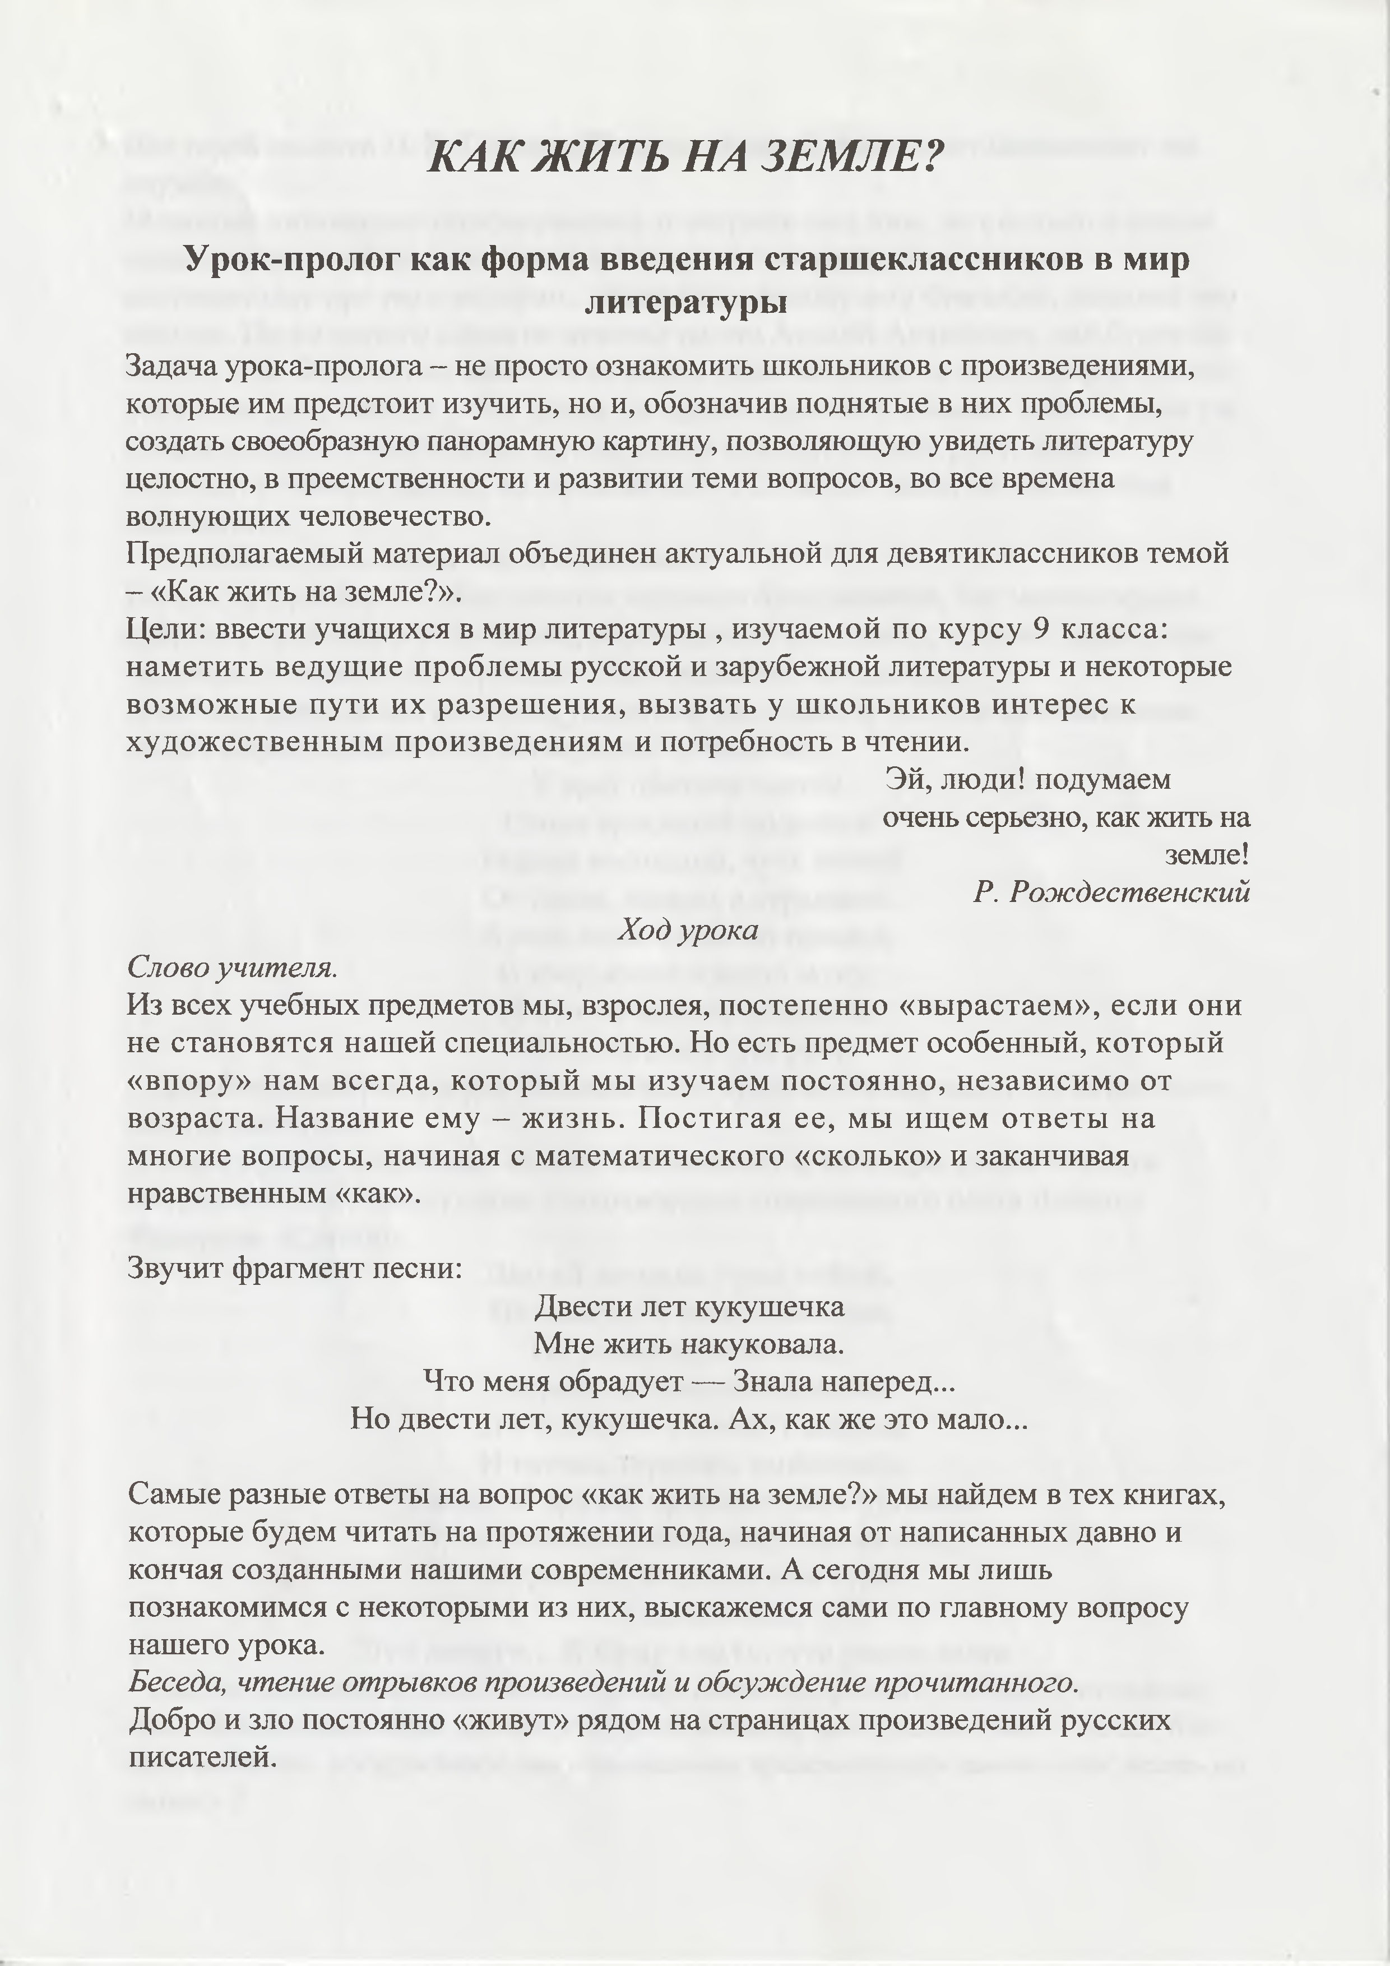
КАК ЖИТЬ НА ЗЕМЛЕ?
Урок-пролог как форма введения старшеклассников в мир литературы
Задача урока-пролога - не просто ознакомить школьников с произведениями, которые им предстоит изучить, но и, обозначив поднятые в них проблемы, создать своеобразную панорамную картину, позволяющую увидеть литературу целостно, в преемственности и развитии теми вопросов, во все времена волнующих человечество.
Предполагаемый материал объединен актуальной для девятиклассников темой
- «Как жить на земле?».
Цели: ввести учащихся в мир литературы, изучаемой по курсу 9 класса: наметить ведущие проблемы русской и зарубежной литературы и некоторые возможные пути их разрешения, вызвать у школьников интерес к художественным произведениям и потребность в чтении.
Эй, люди! подумаем очень серьезно, как жить на
земле!
Р. Рождественский
Ход урока
Слово учителя.
Из всех учебных предметов мы, взрослея, постепенно «вырастаем», если они не становятся нашей специальностью. Но есть предмет особенный, который
«впору» нам всегда, который мы изучаем постоянно, независимо от возраста. Название ему - жизнь. Постигая ее, мы ищем ответы на многие вопросы, начиная с математического «сколько» и заканчивая нравственным «как».

Звучит фрагмент песни:
Двести лет кукушечка Мне жить накуковала.
Что меня обрадует — Знала наперед...
Но двести лет, кукушечка. Ах, как же это мало...

Самые разные ответы на вопрос «как жить на земле?» мы найдем в тех книгах, которые будем читать на протяжении года, начиная от написанных давно и кончая созданными нашими современниками. А сегодня мы лишь познакомимся с некоторыми из них, выскажемся сами по главному вопросу нашего урока.
Беседа, чтение отрывков произведений и обсуждение прочитанного.
Добро и зло постоянно «живут» рядом на страницах произведений русских писателей.

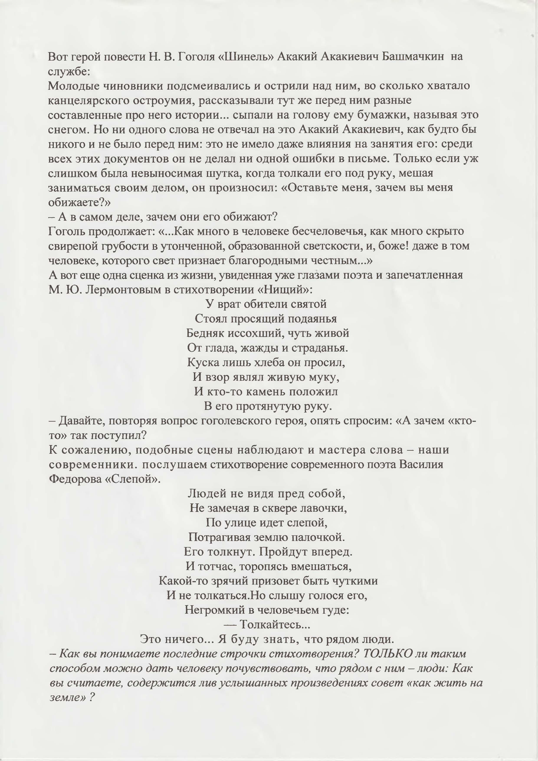
Вот герой повести Н. В. Гоголя «Шинель» Акакий Акакиевич Башмачкин на службе:
Молодые чиновники подсмеивались и острили над ним, во сколько хватало
канцелярского остроумия, рассказывали тут же перед ним разные составленные про него истории... сыпали на голову ему бумажки, называя это снегом. Но ни одного слова не отвечал на это Акакий Акакиевич, как будто бы никого и не было перед ним: это не имело даже влияния на занятия его: среди всех этих документов он не делал ни одной ошибки в письме. Только если уж слишком была невыносимая шутка, когда толкали его под руку, мешая заниматься своим делом, он произносил: «Оставьте меня, зачем вы меня обижаете?»
- А в самом деле, зачем они его обижают?
Гоголь продолжает: «...Как много в человеке бесчеловечья, как много скрыто свирепой грубости в утонченной, образованной светскости, и, боже! даже в том человеке, которого свет признает благородными честным...»
А вот еще одна сценка из жизни, увиденная уже глазами поэта и запечатленная М. Ю. Лермонтовым в стихотворении «Нищий»:
У врат обители святой Стоял просящий подаянья
Бедняк иссохший, чуть живой От глада, жажды и страданья. Куска лишь хлеба он просил, И взор являл живую муку,
И кто-то камень положил В его протянутую руку.
- Давайте, повторяя вопрос гоголевского героя, опять спросим: «А зачем «кто- то» так поступил?
К сожалению, подобные сцены наблюдают и мастера слова - наши современники, послушаем стихотворение современного поэта Василия Федорова «Слепой».
Людей не видя пред собой, Не замечая в сквере лавочки, По улице идет слепой, Потрагивая землю палочкой.
Его толкнут. Пройдут вперед. И тотчас, торопясь вмешаться,
Какой-то зрячий призовет быть чуткими И не толкаться. Но слышу голося его, Негромкий в человечьем гуде:
— Толкайтесь...
Это ничего... Я буду знать, что рядом люди.
- Как вы понимаете последние строчки стихотворения? ТОЛЬКО ли таким способом можно дать человеку почувствовать, что рядом с ним - люди: « Как вы считаете, содержится лив услышанных произведениях совет «как жить на земле» ?

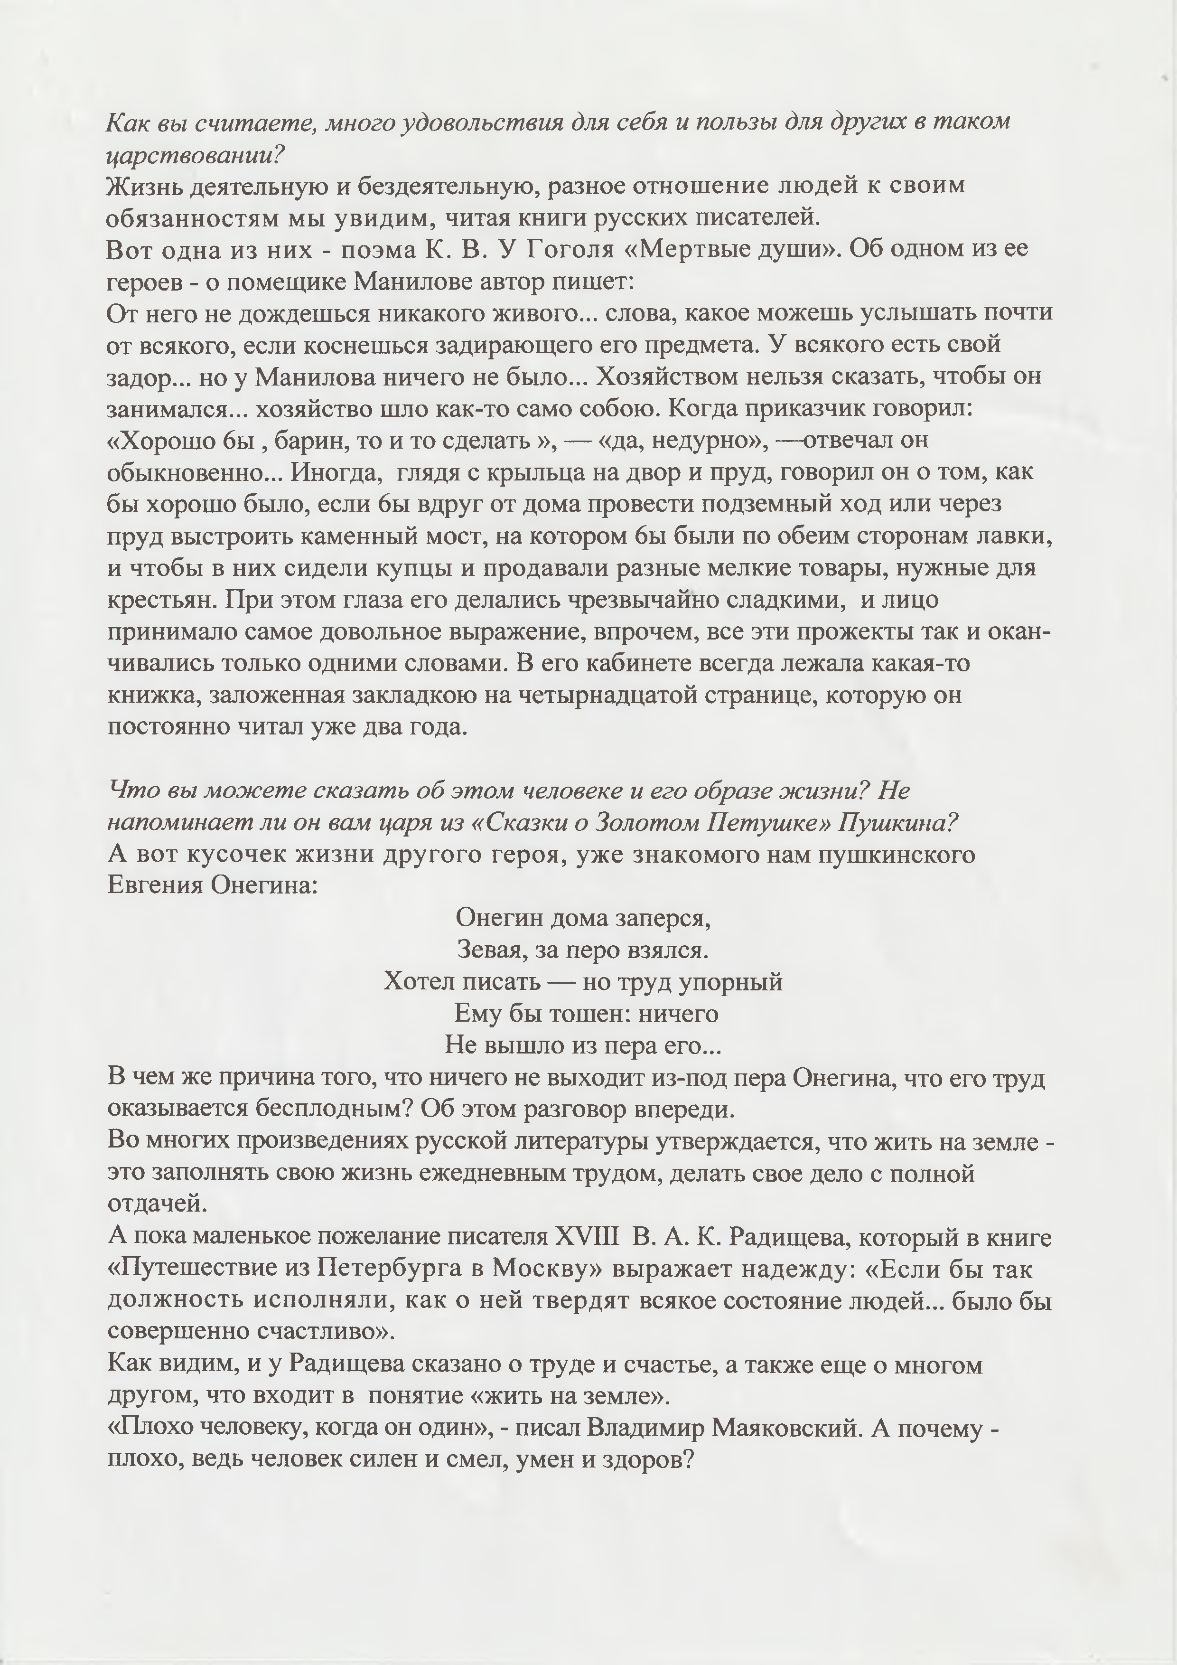
Как вы считаете, много удовольствия для себя и пользы для других в таком царствовании?
Жизнь деятельную и бездеятельную, разное отношение людей к своим обязанностям мы увидим, читая книги русских писателей.
Вот одна из них - поэма К. В. У Гоголя «Мертвые души». Об одном из ее героев - о помещике Манилове автор пишет:
От него не дождешься никакого живого... слова, какое можешь услышать почти от всякого, если коснешься задирающего его предмета. У всякого есть свой задор... но у Манилова ничего не было... Хозяйством нельзя сказать, чтобы он занимался... хозяйство шло как-то само собою. Когда приказчик говорил:
«Хорошо б ы , барин, то и то сделать », — «да, недурно», — отвечал он обыкновенно... Иногда, глядя с крыльца на двор и пруд, говорил он о том, как бы хорошо было, если бы вдруг от дома провести подземный ход или через пруд выстроить каменный мост, на котором бы были по обеим сторонам лавки, и чтобы в них сидели купцы и продавали разные мелкие товары, нужные для крестьян. При этом глаза его делались чрезвычайно сладкими, и лицо принимало самое довольное выражение, впрочем, все эти прожекты так и
оканчивались только одними словами. В его кабинете всегда лежала какая-то книжка, заложенная закладкою на четырнадцатой странице, которую он постоянно читал уже два года.
Что вы можете сказать об этом человеке и его образе жизни? Не напоминает ли он вам царя из «Сказки о Золотом Петушке» Пушкина? А вот кусочек жизни другого героя, уже знакомого нам пушкинского Евгения Онегина:
Онегин дома заперся, Зевая, за перо взялся.
Хотел писать — но труд упорный Ему бы тошен: ничего
Не вышло из пера его...
В чем же причина того, что ничего не выходит из-под пера Онегина, что его труд оказывается бесплодным? Об этом разговор впереди.
Во многих произведениях русской литературы утверждается, что жить на земле - это заполнять свою жизнь ежедневным трудом, делать свое дело с полной отдачей.
А пока маленькое пожелание писателя XVIII В. А. К. Радищева, который в книге
«Путешествие из Петербурга в Москву» выражает надежду: «Если бы так должность исполняли, как о ней твердят всякое состояние людей... было бы совершенно счастливо».
Как видим, и у Радищева сказано о труде и счастье, а также еще о многом другом, что входит в понятие «жить на земле».
«Плохо человеку, когда он один», - писал Владимир Маяковский. А почему - плохо, ведь человек силен и смел, умен и здоров?

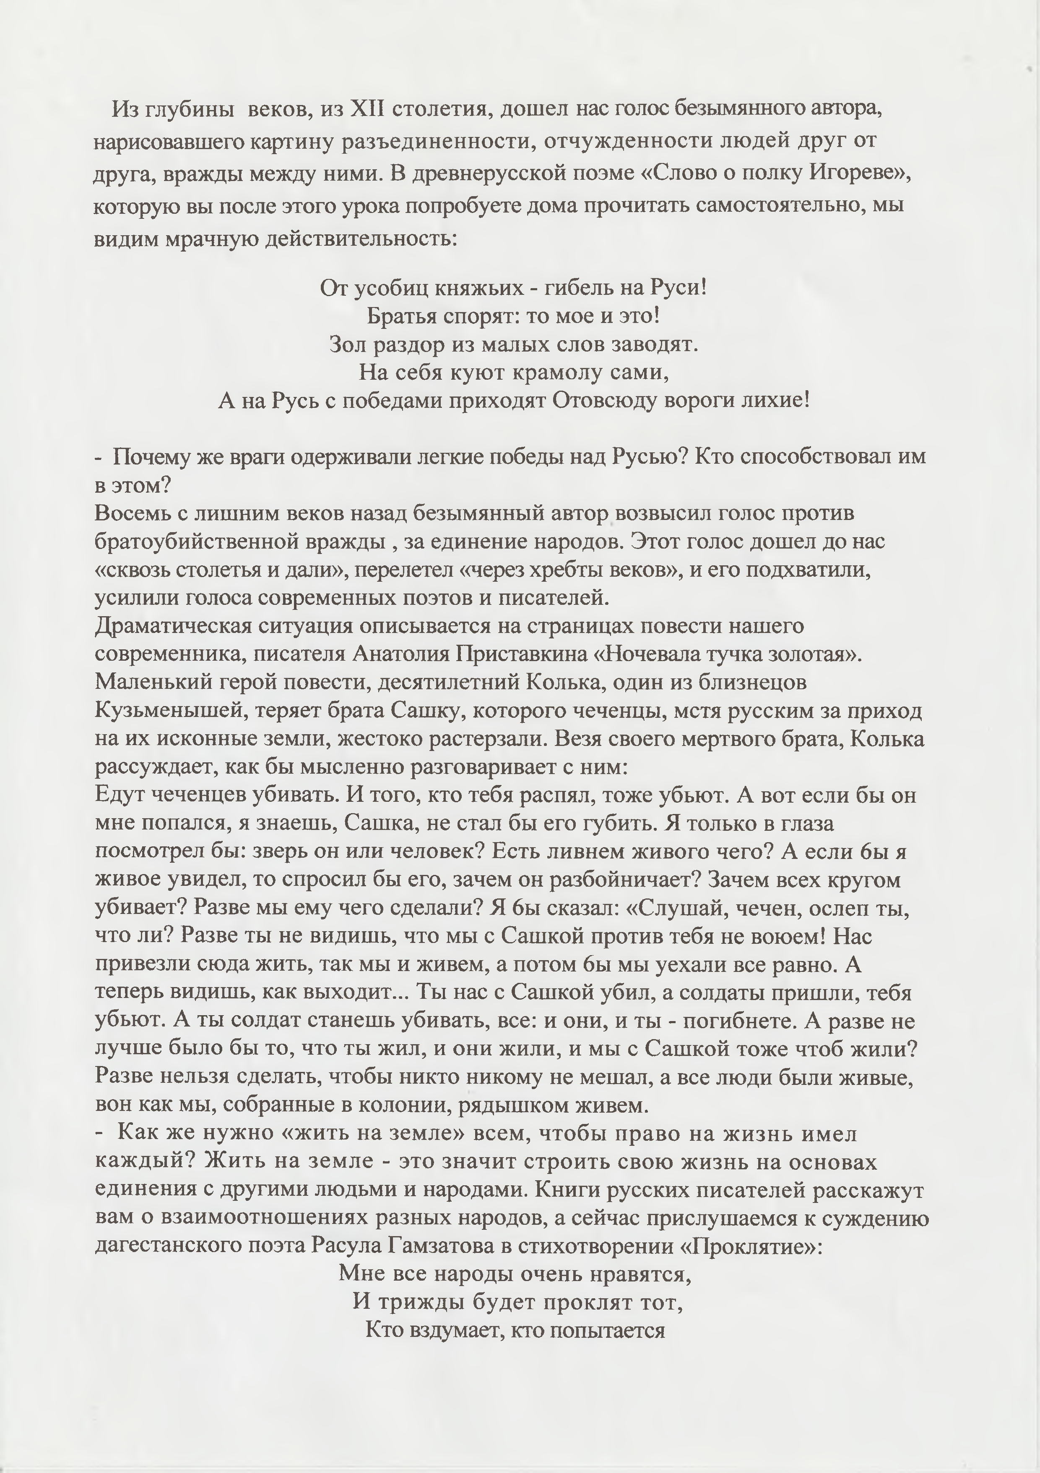
Из глубины веков, из XII столетия, дошел нас голос безымянного автора, нарисовавшего картину разъединенности, отчужденности людей друг от друга, вражды между ними. В древнерусской поэме «Слово о полку Игореве», которую вы после этого урока попробуете дома прочитать самостоятельно, мы видим мрачную действительность:
От усобиц княжьих - гибель на Руси!
Братья спорят: то мое и это!
Зол раздор из малых слов заводят.
На себя куют крамолу сами,
А на Русь с победами приходят Отовсюду вороги лихие!

- Почему же враги одерживали легкие победы над Русью? Кто способствовал им в этом?
Восемь с лишним веков назад безымянный автор возвысил голос против братоубийственной вражды, за единение народов. Этот голос дошел до нас
«сквозь столетья и дали», перелетел «через хребты веков», и его подхватили, усилили голоса современных поэтов и писателей.
Драматическая ситуация описывается на страницах повести нашего современника, писателя Анатолия Приставкина «Ночевала тучка золотая». Маленький герой повести, десятилетний Колька, один из близнецов Кузьменышей, теряет брата Сашку, которого чеченцы, мстя русским за приход на их исконные земли, жестоко растерзали. Везя своего мертвого брата, Колька рассуждает, как бы мысленно разговаривает с ним:
Едут чеченцев убивать. И того, кто тебя распял, тоже убьют. А вот если бы он мне попался, я знаешь, Сашка, не стал бы его губить. Я только в глаза посмотрел бы: зверь он или человек? Есть ливнем живого чего? А если бы я живое увидел, то спросил бы его, зачем он разбойничает? Зачем всех кругом убивает? Разве мы ему чего сделали? Я бы сказал: «Слушай, чечен, ослеп ты, что ли? Разве ты не видишь, что мы с Сашкой против тебя не воюем! Нас привезли сюда жить, так мы и живем, а потом бы мы уехали все равно. А теперь видишь, как выходит... Ты нас с Сашкой убил, а солдаты пришли, тебя убьют. А ты солдат станешь убивать, все: и они, и ты - погибнете. А разве не лучше было бы то, что ты жил, и они жили, и мы с Сашкой тоже чтоб жили? Разве нельзя сделать, чтобы никто никому не мешал, а все люди были живые, вон как мы, собранные в колонии, рядышком живем.
- Как же нужно «жить на земле» всем, чтобы право на жизнь имел каждый? Ж ить на земле - это значит строить свою жизнь на основах единения с другими людьми и народами. Книги русских писателей расскажут вам о взаимоотношениях разных народов, а сейчас прислушаемся к суждению дагестанского поэта Расула Гамзатова в стихотворении «Проклятие»:
Мне все народы очень нравятся, И трижды будет проклят тот, Кто вздумает, кто попытается


- Как же нам сегодня ответить на вопрос, заданный старшиной Рите:
«Будет понятно, почему вам умирать приходилось»?
Жить на земле надо ежедневно так, чтобы не было стыдно за существование без цели и смысла, ничем не заполненное и никому не послужившее. Жизнь осмысленная и бесцельная, смерть славная и позорная нам не раз еще встретится на страницах книг русских писателей. А пока вслушайтесь в слова поэта XVIII В. Г. Р. Державина, который писал:
А слава тех не умирает, Кто за отечество умрет...
Думаю, вы убедились, что те произведения, Которые мы будем читать, показывают жизнь во всем ее многообразии, будят мысль читателя, помогают.

